ДЗ4
Технический дизайн микросервисной архитектуры
Сервис аренды недвижимости RentEase
Выполнил: Фёдоров Иван
Группа: БР1.1
2026

ЗАДАЧА
Разделить монолитное приложение RentEase из ЛР1 на отдельные микросервисы по принципу database-per-service, не меняя пользовательский сценарий из ДЗ3. Для каждого сервиса необходимо определить границу ответственности и владельца данных, описать взаимодействие сервисов, разделение базы данных, внутренние endpoint'ы, варианты ответов и ошибки, а также план перехода от монолита.
Исходная реализация использует Spring Boot, Spring Data JPA, JWT и Flyway. В монолите все доменные таблицы находятся в одной схеме, поэтому основная архитектурная задача состоит в устранении общих FK и прямого доступа сервисов к чужим данным.

ХОД РАБОТЫ

1. Анализ исходного монолита
В ЛР1 реализованы контроллеры AuthController, PropertyController, BookingController, ContractController, MessageController, FavoriteController и ReviewController. Они используют общую модель Domain и репозитории Spring Data JPA.
Группа | Таблицы | Функции
Пользователи | user_roles, users | регистрация, вход, роли tenant, landlord, admin
Недвижимость | properties, rental_conditions, property_photos | объявления, условия и фотографии
Бронирования | bookings | заявки, даты и статусы
Сделки | rental_contracts, payments | договоры и платежи
Коммуникация | messages | сообщения и диалоги
Отзывы | reviews | оценки участников сделки
Избранное | favorites | сохраненные объекты

2. Целевая архитектура
Клиент обращается к API Gateway. Gateway выполняет маршрутизацию, проверяет JWT, добавляет X-Request-Id и скрывает внутренние адреса. Каждый доменный сервис имеет собственную БД и отдельный набор Flyway-миграций. Между БД нет внешних ключей: сервисы передают UUID через API.
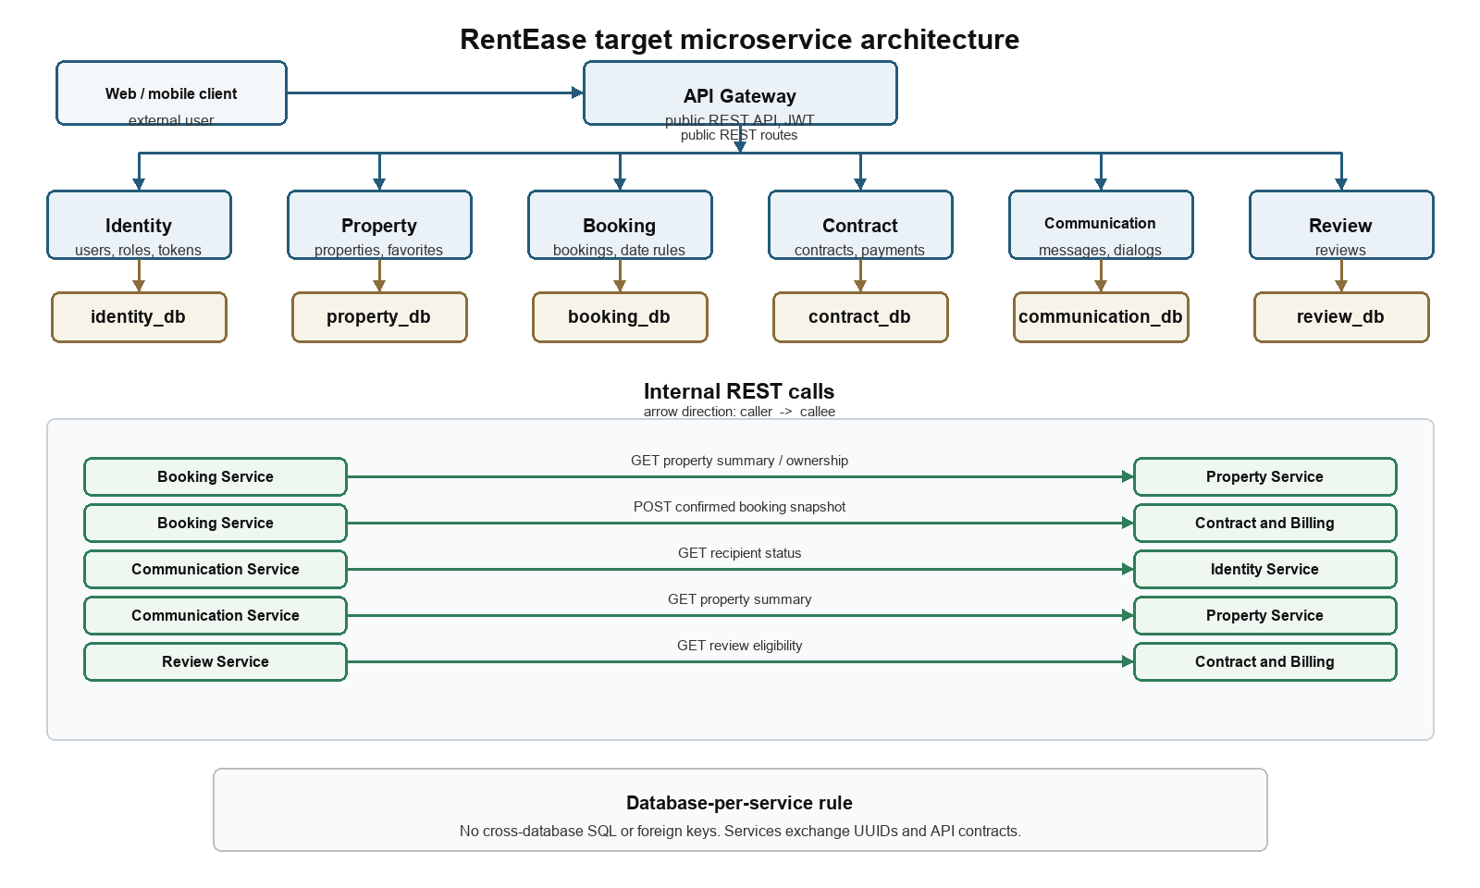
Рисунок 1 - Целевая микросервисная архитектура RentEase

3. Границы сервисов и владение данными
Сервис | База | Данные и ответственность
API Gateway | нет | единая точка входа, маршрутизация, CORS, rate limit
Identity Service | identity_db | users, user_roles, refresh_tokens; регистрация, вход, роли
Property Service | property_db | properties, conditions, photos, favorites; поиск и владелец
Booking Service | booking_db | bookings, status history; даты и жизненный цикл заявки
Contract and Billing | contract_db | rental_contracts, payments; договор и платежи
Communication Service | communication_db | messages; переписка по объекту
Review Service | review_db | reviews; отзывы участников завершенной сделки

Favorites оставлены в Property Service, поскольку это действие над объявлением и оно не требует отдельной распределенной транзакции. Внешние user_id и landlord_id хранятся как UUID без FK и проверяются через Identity Service при необходимости.

4. Взаимодействие сервисов
Для операций, где результат необходим в рамках текущего HTTP-запроса, используется внутренний REST поверх HTTP/JSON. Внутренние endpoint'ы доступны только в приватной сети и требуют сервисный bearer JWT с проверкой issuer, audience, срока действия и разрешений.
Инициатор | Получатель | Вызов
Booking Service | Property Service | активность, цена и владелец объекта
Booking Service | Contract and Billing | создание договора по подтвержденному бронированию
Communication Service | Identity Service | проверка получателя и статуса пользователя
Communication Service | Property Service | проверка объекта сообщения
Review Service | Contract and Billing | проверка права автора оставить отзыв

4.1. Создание и подтверждение бронирования
- Tenant отправляет POST /api/v1/bookings в Gateway.
- Gateway проверяет JWT и направляет запрос в Booking Service.
- Booking Service вызывает GET /internal/properties/{property_id}/summary.
- Booking Service проверяет пересечение дат в собственной booking_db и сохраняет заявку со статусом pending.
- Landlord меняет статус заявки; Booking Service проверяет владельца через Property Service.
- При подтверждении Booking Service отправляет POST /internal/contracts со снимком сделки.
- Contract and Billing Service идемпотентно создает договор в contract_db.
GET /internal/properties/{property_id}/summary
X-Request-Id: 01JEXAMPLE
Authorization: Bearer <service-jwt>
200 OK
{
"property_id": "d4162366-8ce4-40f0-84ad-5fc289c1ee36",
"landlord_id": "f3f1d7d2-0a1c-4c2b-9a4e-111111111111",
"active": true,
"monthly_rent": 65000
}

4.2. Создание отзыва
Review Service вызывает GET /internal/contracts/{contract_id}/review-eligibility?author_id=... и сохраняет отзыв только при eligible=true. Повторная отправка отзыва для той же пары contract_id и author_id приводит к 409 REVIEW_ALREADY_EXISTS.

5. Разделение базы данных
База | Таблицы | Внешние UUID-ссылки без FK
identity_db | user_roles, users, refresh_tokens | нет
property_db | properties, rental_conditions, property_photos, favorites | landlord_id, favorites.user_id
booking_db | bookings, booking_status_history | tenant_id, property_id
contract_db | rental_contracts, payments | booking_id, property_id, tenant_id, landlord_id
communication_db | messages | sender_id, receiver_id, property_id
review_db | reviews | contract_id, author_id, property_id

Внутри одной базы локальные связи сохраняются обычными внешними ключами. Например, payments.contract_id ссылается на договор внутри contract_db. Между базами FK не создаются, чтобы сервис мог мигрировать и развиваться независимо.
Миграции также разделяются: каждый сервис получает собственный каталог db/migration и отдельную историю Flyway. При локальном запуске допустим один PostgreSQL-контейнер с отдельными базами или схемами и разными пользователями доступа.

6. Внутренняя OpenAPI-спецификация
Полный контракт межсервисных endpoint'ов вынесен в файл internal-openapi.yaml. В него включены проверки пользователя, снимок объекта, проверка владельца, создание договора и проверка возможности оставить отзыв. Пересечение дат остается локальной операцией Booking Service.
Endpoint | Назначение | Основные ответы
GET /internal/users/{user_id}/status | проверить пользователя | 200, 401, 403, 404
GET /internal/properties/{property_id}/summary | получить снимок объекта | 200, 401, 403, 404
GET /internal/properties/{property_id}/ownership | проверить владельца | 200, 401, 403, 404
POST /internal/contracts | создать договор идемпотентно | 201, 200, 400, 401, 403, 409, 503
GET /internal/contracts/{contract_id}/review-eligibility | проверить право на отзыв | 200, 401, 403, 404

POST /internal/contracts
Authorization: Bearer <service-jwt>
Idempotency-Key: booking-d4162366-confirmed
Content-Type: application/json
{
"booking_id": "11111111-1111-1111-1111-111111111111",
"property_id": "d4162366-8ce4-40f0-84ad-5fc289c1ee36",
"tenant_id": "22222222-2222-2222-2222-222222222222",
"landlord_id": "33333333-3333-3333-3333-333333333333",
"start_date": "2026-10-01",
"end_date": "2026-10-10",
"monthly_rent": 65000
}

7. Ошибки и надежность
HTTP | Код | Причина
400 | INVALID_REQUEST | нет обязательного поля, неверный UUID или диапазон дат
401 | SERVICE_UNAUTHORIZED | сервисный токен отсутствует или недействителен
403 | SERVICE_FORBIDDEN | нет разрешения на внутреннюю операцию
404 | *_NOT_FOUND | пользователь, объект или договор не найден
409 | DATES_UNAVAILABLE / *_ALREADY_EXISTS | конфликт состояния или повтор команды
422 | BUSINESS_RULE_VIOLATION | объект неактивен, договор не завершен, автор не участник
502/503 | DEPENDENCY_UNAVAILABLE | зависимый сервис недоступен или истек таймаут

Единый ответ ошибки содержит code, message, trace_id и необязательный details. SQL, stack trace, пароли и токены клиенту не возвращаются.
{
"code": "DATES_UNAVAILABLE",
"message": "Selected dates are already booked",
"trace_id": "01JEXAMPLE7Y2K9K6K7J2M2Q6M",
"details": {
"property_id": "d4162366-8ce4-40f0-84ad-5fc289c1ee36"
}
}

8. План перехода от монолита
- Зафиксировать публичные OpenAPI-контракты ДЗ2 и сценарий ДЗ3, добавить X-Request-Id.
- Запретить новые прямые обращения модулей к таблицам чужих будущих сервисов.
- Поднять отдельные базы и выполнить независимые Flyway-миграции Identity и Property Service.
- Скопировать users и роли в identity_db, затем properties, условия, фотографии и избранное в property_db; сверить количество записей и контрольные суммы.
- Вынести Gateway и Identity Service, сохранив публичные URL /api/v1/auth/*.
- Вынести Property Service, затем Booking Service; на переходе использовать dual-read или outbox и feature flags.
- Вынести Contract and Billing, Communication и Review Service, после каждого шага повторять сценарий ДЗ3.
- Переключить трафик на Gateway, наблюдать метрики, затем удалить доступ монолита к вынесенным таблицам.

9. Нефункциональные требования
- короткоживущий access JWT, ротация refresh-токенов, BCrypt или Argon2 для паролей;
- TLS на внешнем контуре и mTLS либо подписанный service JWT внутри;
- таймаут внутренних вызовов 1-2 секунды и не более двух повторов для безопасных GET;
- идемпотентность создания договора через Idempotency-Key и уникальные ограничения;
- структурированные логи с trace_id, health/readiness, метрики RPS, latency и error rate;
- контрактные тесты OpenAPI и независимое резервное копирование каждой БД.

10. Критерии приемки
- для каждой таблицы определен единственный сервис-владелец;
- между базами отсутствуют внешние ключи и прямой SQL-доступ;
- описаны пользовательские потоки бронирования и отзыва;
- внутренние endpoint'ы, схемы и коды ошибок находятся в internal-openapi.yaml;
- план миграции содержит контрольные точки и возможность поэтапного отката;
- публичный сценарий регистрации, входа, объявления, фильтрации, просмотра и переписки остается совместимым с ДЗ3.

ВЫВОД
Для RentEase предложено разделение монолита на API Gateway и шесть доменных сервисов. Каждый сервис имеет собственную базу и Flyway-миграции, а связи между доменами представлены UUID и внутренними REST-контрактами. Критичные проверки доступности объекта, владельца и права на отзыв выполняются через явные endpoint'ы, а создание договора защищено идемпотентностью.
Такое разделение сохраняет сценарий ДЗ3 и дает понятный путь к реализации ЛР2: сначала вынести Identity и Property, затем Booking, Contract, Communication и Review, проверяя контрактные тесты и отсутствие доступа к чужим БД после каждого шага.

Приложение. Файлы решения
Файл | Содержимое
README.md | подробное описание архитектуры, БД, потоков, ошибок и плана миграции
internal-openapi.yaml | OpenAPI 3.0.3 спецификация межсервисных endpoint'ов
architecture.mmd | исходник диаграммы в Mermaid
architecture.svg | векторная версия схемы архитектуры

